Весёлые старты с элементами ПДД
«Бегаем, прыгаем, не тужим- с ПДД мы дружим!»

Цель: формировать навыки безопасного поведения на улице.
Задачи:
- в игровой форме познакомить учащихся с правилами дорожного движения;
-расширить знания о ПДД и культуре поведения на дороге и улице;
-развитие двигательных качеств: выносливости, ловкости, координации;
- воспитывать навыки выполнения основных правил поведения учащихся на улице, дороге, с целью предупреждения детского дорожно-транспортного травматизма.

Участники эстафеты: учащиеся 4 классов (команда по 8 человек)
Оборудование: сигнальные карточки №1,2,3 (3экземпляра),12 конусов для каждой команды, мешочек с шариками: красный, жёлтый, зелёный,сапоги скороходы - 3 пары , 3 плаката (2*3), 3 сумки, 3 эскиза разрезанных половинок с дорожными терминами,3обруча,3 разрезных знака «Пешеходный переход»,3 машины, 3 ведра, 15 кеглей,3 больших мешка, набор дорожных знаков -3 экз., набор загадок о дорожных знаках - 3 экз.,листы бумаги -3 экз., шаблоны с названием дорожных знаков -3 экз., цветные карандаши – 3 пачки, музыкальная аппаратура и подборка музыкального сопровождения, памятки ПДД.

Ведущий: Добрый день, дорогие ребята и уважаемые гости! Нам очень приятно видеть всех Вас сегодня в нашем спортивном зале!
Мы начинаем самую весёлую из всех спортивных и самую спортивную из всех весёлых игр – “Весёлые старты”! Сегодня наши участники соревнований будут состязаться не только в силе, ловкости, смекалке, быстроте, но и в знаниях дорожной грамоты и культуре безопасного поведения на улице и дороге! Команды покажут, насколько хорошо они владеют «дорожной азбукой»: знают правила дорожного движения, умеют расшифровать дорожные знаки, а также насколько они наблюдательны, находчивы и активны. Итак, приветствуем команды!
Придумать для своей команды название и выбрать капитана.
(Приветствие команд)
Ведущий: Дружно солнцу улыбнитесь,
На разминку становитесь.
Разминка
«Шоссе подсказок»

1. «Шофер» в переводе с французского обозначает:
- кучер;
- пожарник;
- кочегар
2. «Тротуар» в переводе с французского:
дорожка пешехода;
- иду рядом;
- безопасное место
3. «Велосипед» с латинского означает:
- быстроног
- догоню
- долгоход
4. Какое из домашних животных считается самым осторожным?
- гусь
- корова
- кошка
5. Назовите марку машины названную в честь дочери одного состоятельного покупателя.
- Лада
- Мерседес
- Хонда
6. Как называется спортивный двухместный велосипед?
- альянс
- дуэт
- тандем
Реквизит: сигнальные карточки №1,2,3 (3экземпляра)
Эстафета
«Сигналы светофора»

Играющие встают друг за другом в колонну, кладут руки на плечи друг другу.
Первый играющий в каждой команде опускает руку в мешочек и вынимает шар. Если он красный или жёлтый – команда стоит на месте, если зелёный – бежит к первой кегле. Затем – к следующей, и так до четвёртой. Какая команда первой дойдёт до четвёртой кегли, та и выигрывает.
Реквизит: по 4 конуса для каждой команды, мешочек с шариками: красный, жёлтый, зелёный.
Эстафета
«Дорожные почтальоны»
Ведущий: Когда-то было время, когда человек не знал машин и телефона, и известия из города в город передавали с помощью гонцов в качестве транспортного средства они использовали свои ноги, чем быстрее бежал гонец, тем быстрее сообщение попадало адресату, быть гонцом было опасно, потому что некоторые восточные правители, получив неприятное известие, отрубали гонцам голову. И сейчас вы побудите в роли гонцов - в состязании « Дорожные почтальоны». В этой сумке лежат начальные части дорожных терминов, которые вам хорошо знакомы, в конкурсе участвует вся команда. На старте вы получаете сапоги скороходы, каждый из игроков по очереди пробегает между кеглями в них до планшета, достает из сумки карточку с начальной частью слова находит вторую часть и прикладывает. Возвращается по прямой и передает эстафетную сумку следующему участнику игры. За 5 правильных составленных слов команда получает 10 баллов, за каждую сбитую кеглю штраф 1 балл, команда, которая закончит эстафету первой, получает дополнительный балл.

Реквизит: сапоги скороходы - 3 пары , 3 плаката (2*3), 3 сумки, 3 эскиза разрезанных половинок с дорожными терминами.
до | ро | га
све | то | фор
пе | ше | ход
ав | то | бус
во | ди | тель

Эстафета
«Разбился знак дорожный - нам собрать его не сложно»
На старте у каждой команды лежат пазлы дорожного знака. Задача команды, как можно быстрее перевести недостающие элементы разрезного знака, которые находятся на финише. Собрать его, дать название знаку. Капитан каждой команды – «водитель». Надевает на себя обруч, бежит до финиша, возвращается к команде. К нему присоединяется второй участник (пассажир). Добегают до финиша, «пассажир» отцепляется, берет один элемент разрезного знака, а «водитель» бежит за следующим. Так он перевозит всех участников команды. В конце вся команда берется друг за друга, (водитель впереди), у каждого участника один элемент разрезного знака, возвращается на старт и собирает дорожный знак.
Реквизит: 3 обруча,3 разрезных знака «Пешеходный переход».

Эстафета
«Проворные водители»
Каждый команде выдается машина с « кидалками», по сигналу первые игроки бегут с машинной оббегая препятствия (кегли), на пути стоит знак «стоп», они берут из кузова машины «кидалку» и подают в ведро, возвращаются и передают машину следующему игроку, каждый попадающий «мячик» приносит команде 1 бал, кегля сбитая – минус 1 бал, команда, которая закончит эстафету быстрее получает дополнительный балл.

Реквизит: 2 машины, 2 ведра, 10 кеглей.

Эстафета»
ДОРОЖНЫЕ ЗНАКИ»
(приложение 4)
Бег с соблюдением дорожных знаков (знаки лучше прикреплять к спинкам стульев). На дистанции расставлены знаки:
- ТОННЕЛЬ – пролезть в обруч;
- НАДЗЕМНЫЙ ПЕРЕХОД – пробежать по скамейке;
- ДОРОЖНЫЕ РАБОТЫ – сначала собрать раскиданные бумажки в ведро, а на обратном пути развалить.
- КРУГОВОЕ ДВИЖЕНИЕ – оббежать вокруг стула;
Необходимо пробежать дистанцию, соблюдая требования знаков.

Эстафета
«Найди пару»
На старте каждый участник получает загадку о дорожном знаке в стихотворной форме, а так же команде выдается большой мешок. Задача участников, по сигналу первые номера, разгадав загадку, залазят в мешок, «прыгают» до указанного места, кладут загадку на дорожный знак, который соответствует, по их мнению, правильному ответу. Возвращаются к команде, быстро передают мешок следующему игроку и так до конца. Выигрывает та команда, которая быстрее и правильно подберет к знакам их название.
У посадочных площадок  Пассажиры транспорт ждут,  Установленный порядок  Нарушать нельзя и тут. | «Место остановки автобуса или троллейбуса» | Этот знак такого рода:  Он на страже пешехода.  Переходим с куклой вместе  Мы дорогу в этом месте. | «Пешеходный переход»
На дорогах пешеходам  Стало проще с переходом.  Под землею даже площадь  Перейти гораздо проще. | «Подземный переход» | Ездят здесь одни машины,  Грозно их мелькают шины.  У тебя велосипед?  Значит, стоп!  Дороги нет! | «Движение на велосипеде запрещено»
Я в кругу с обводом красным,  Это значит - тут опасно.  Тут, поймите, запрещенье  Пешеходного движенья. | «Движение пешеходов запрещено» | Человечек в синем круге –  Это ясно всей округе:  Здесь машины не пойдут,  Пешеходы – в добрый путь. | «Пешеходная дорожка»
Лида с куклою в тревоге:  Нужен доктор им в дороге.  Не смотрите грустным взглядом  -Помощь близко! Доктор рядом! | «Пункт первой медицинской помощи» | Я хочу спросить про знак,  Нарисованный вот так:  В треугольнике ребята  Со всех ног бегут куда-то. | «Дети»

Реквизит: 3 больших мешка, набор дорожных знаков -3 экз., набор загадок о дорожных знаках - 3 экз.

Эстафета
«Вспомни и дорисуй»
У каждой команды на финише лежат шаблоны с названием дорожных знаков. Первые участники получают по 2 листка бумаги. Задача – пройти через «болото» переступая по «кочкам» - листам бумаги. Нужно положить «кочку» на пол, встать на нее двумя ногами, а другую «кочку» положить впереди себя. По сигналу первые номера бегут по «кочкам» до финиша и возвращаются назад. Передают эстафету следующему участнику и т. д пока вся команда не пройдет через «болото». После этого участники цепляются друг за друга и бегут на финиш раскрашивать знаки. Побеждает та команда, которая первая прошла «болото» и правильно раскрасила знаки.
Реквизит: листы бумаги -3 экз., шаблоны с названием дорожных знаков -3 экз., цветные карандаши – 3 пачки.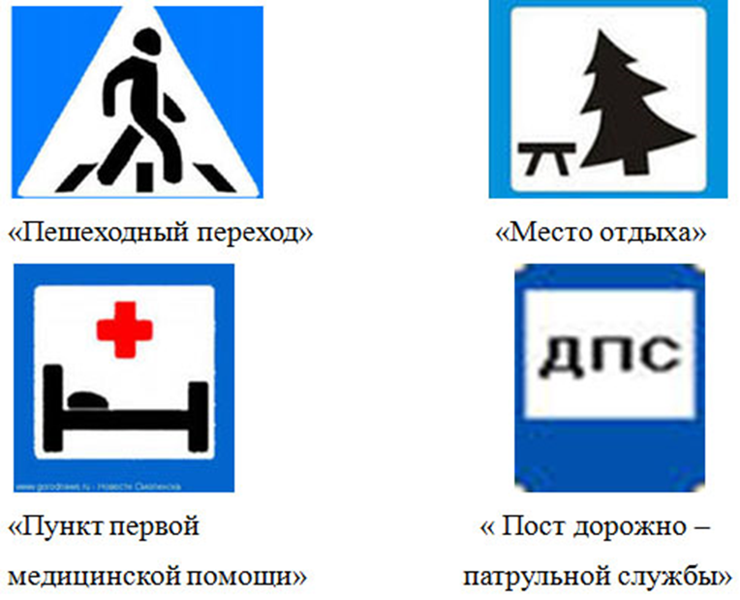
Ведущий: Слово предоставляется жюри. (Награждение).
Огромное спасибо всем за интересную игру. На память о нашей игре мы вручаем всем памятки о ПДД. Помните! Соблюдая Правила дорожного движения, мы сохраняем самое дорогое - жизнь!
Дорогие друзья, уважаемые взрослые, добрых вам и безопасных дорог!
Литература:
1. Воронова Е.А. Красный. Желтый. Зеленый. ПДД во внеклассной работе / Е.А. Воронова. – Ростов н/Д: Феникс, 2006.
2. Князева Р.А. 100 задач по ПДД. М: Педагогика,1997
3. Орлов Ю.Б. Правила дорожного движения: Учеб. пособие для 4-6 кл. – М.: Просвещение, 1991.

